资格复审地点及乘车方式
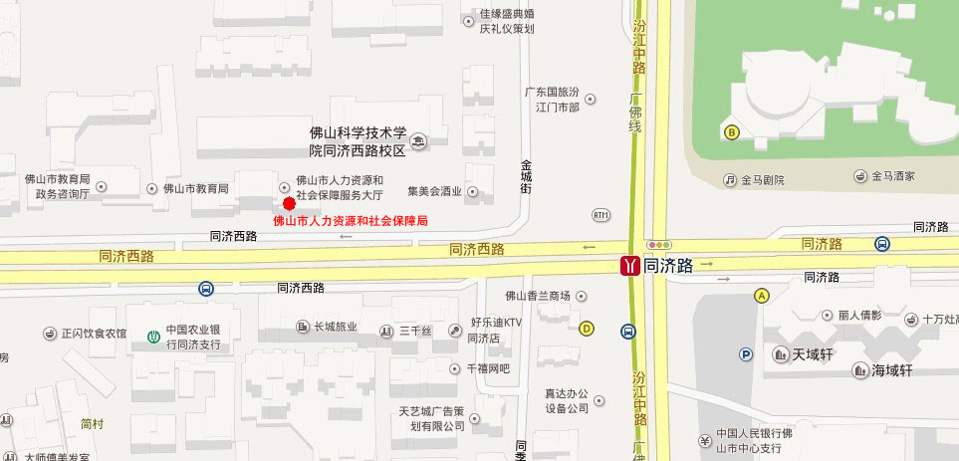注：红色圆点处即为资格复审地点。
乘车方式：
地铁：
- 乘坐广佛线, 在“同济路”站下车，步行约220米后到达；
公交车：
- 乘坐公交112路, 113路, 115路, 118路, 127路, 137路, 152路, 158路, 159路, 160路, 259路，在“同济路口”站下车，步行约220米后到达；
- 乘坐公交112路, 115路, 118路, 137路, 138路, 157路, 159路 ，在“金马剧院”站下车，步行约310米后到达。

